

GUÍA RÁPIDA DE LA PLATAFORMA DE DISTRIBUCIÓN DE RECURSOS A MUNICIPIOS Y ORGANISMOS PÚBLICOS DESCENTRALIZADOS

MÓDULO CATALOGO“TIPOS DE CÁLCULO”

Secretaría de Finanzas y Tesorería General del Estado

Gobierno del Estado de Nuevo León

Información General

|  |  |  |  |
| --- | --- | --- | --- |
| Número de Versión | Fecha de Revisión | Revisado por | Cambios Realizados |
| 1.0 | 24-Octubre-2023 | INAP | Creación del documento |

**Contenido**

Objetivo 3

Alcance 3

Usuario 3

TIPOS DE CÁLCULO 4

Administración de Tipos de Calculo 5

Información General

Descripción del documento

El documento muestra una guía rápida del proceso de Gestión de Recursos del Estado, el cual tiene como objetivo el administrar todos los recursos que se reciben en la Secretaría de Finanzas y Tesorería General del Estado de Nuevo León, para la optimización de los procesos de las áreas correspondientes.

# Objetivo

Lograr que, mediante el presente manual, los usuarios de la Coordinación de Planeación Hacendaria puedan consultar los pasos a seguir para el registro de las distribuciones de recursos, así como el seguimiento correspondiente, para su asignación al área que vaya a continuar la atención hasta concluir con el registro de los pagos.

# Alcance

Cumplir con los requerimientos de acuerdo a los procesos del área de Coordinación de Planeación Hacendaría para realizar el procesamiento de la información que le compete de acuerdo al flujo indicado en sus diagramas de proceso.

# Usuario

Usuarios del área de Coordinación de Planeación Hacendaría de la Secretaria de Finanzas y Tesorería General del Estado.

# 

# TIPOS DE CÁLCULO

# 

# Administración de Tipos de Cálculo



1.Presionaremos el siguiente botón para mostrar el menú principal.

1.1 Seleccionar la opción CATÁLOGOS la cual desplegara un submenú.

1.2 De las opciones del submenú elegiremos del submenú “Tipos de Cálculo”.

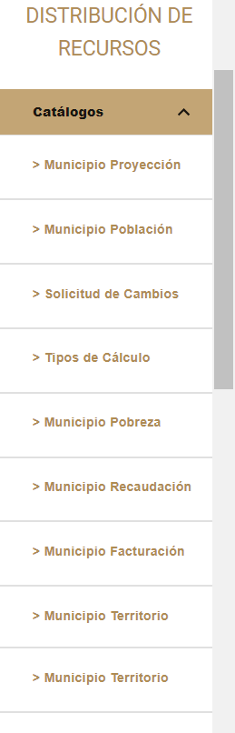

1.3 La ventana principal muestra los cálculos registrados que podremos elegir al momento de realizar el cálculo de las participaciones.

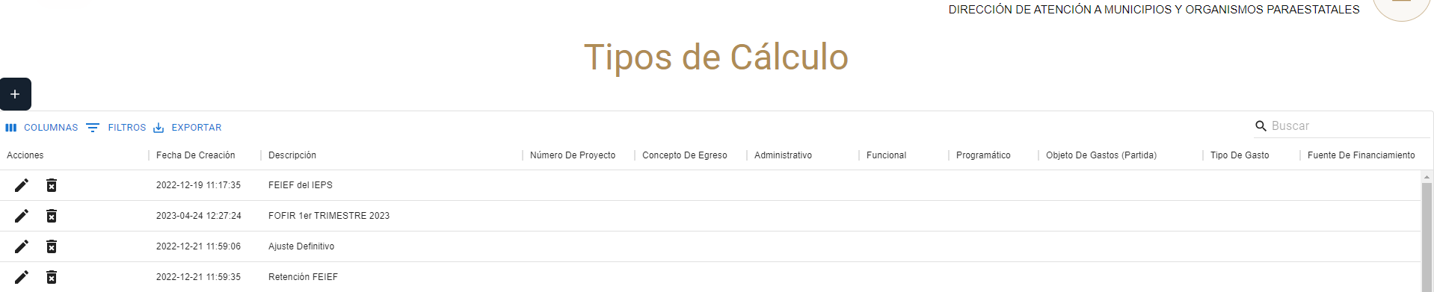

1.4 Para registrar un nuevo tipo de cálculo, usar el botón “Agregar”.



1.4.1 Llenar el formulario y al final seleccionar “Guardar”.

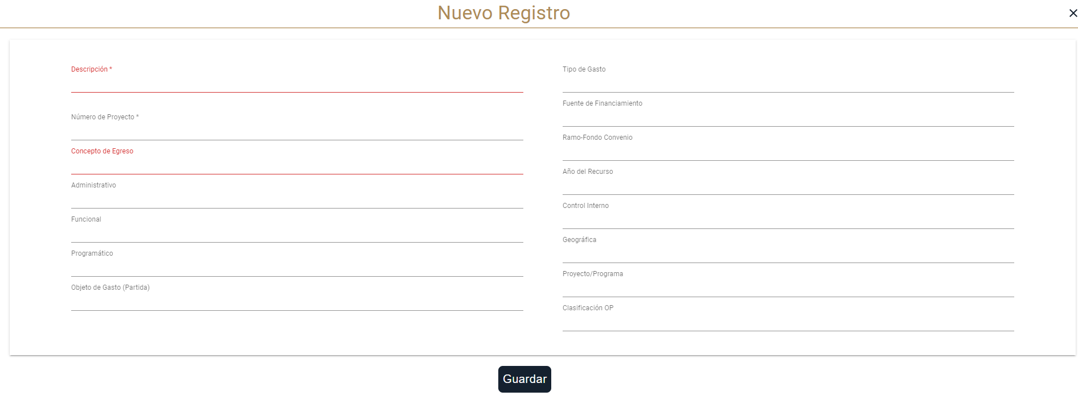

**Tabla de referencia para el llenado del formulario**

|  |  |  |
| --- | --- | --- |
| **Campo** | **Descripción** | **Ejemplo** |
| Descripción | Detalla la funcionalidad del cálculo | Faltante Inicial de FEIEF |
| Número de Proyecto | Número de Proyecto | 0020382 |
| Concepto Egreso | Concepto Egreso | 1310 |
| Administrativo | Clave presupuestal SIREGOB | 311113220100000 |
| Funcional | Clave presupuestal SIREGOB | C04C99111 |
| Programático | Clave presupuestal SIREGOB | 442 |
| Objeto de Gasto (Partida) | Clave presupuestal SIREGOB | C04C99111 |
| Tipo de Gasto | Clave presupuestal SIREGOB | 81102 |
| Fuente de Financiamiento | Clave presupuestal SIREGOB | 5 |
| Ramo-Fondo Convenio | Clave presupuestal SIREGOB | 15 |
| Año del Recurso | Clave presupuestal SIREGOB | 23R08001 |
| Control Interno | Clave presupuestal SIREGOB | 21 |
| Geográfica | Clave presupuestal SIREGOB |  |
| Proyecto/Programa | Clave presupuestal SIREGOB | 522000101 |
| Clasificación OP | Clave presupuestal SIREGOB | OPMP |

1.5 El registro se podrá modificar, utilizando el botón “Editar Registro”, de la columna de Acciones.



1.5.1 Una vez terminada la edición pulse el botón “Actualizar”.

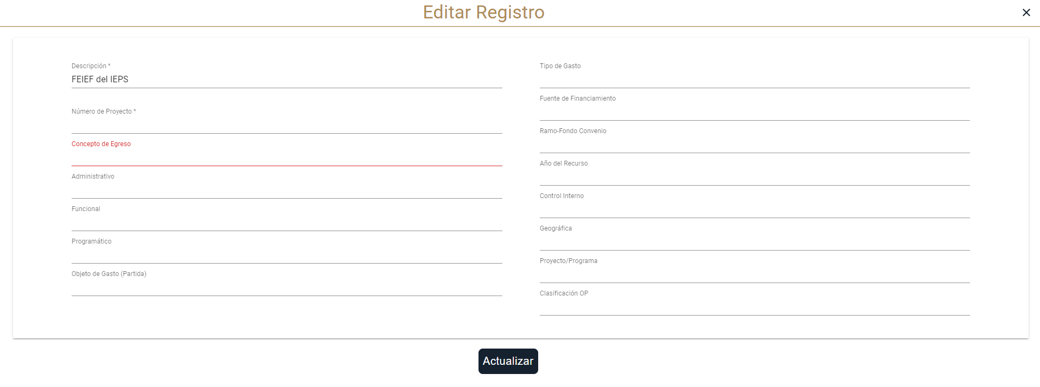

1.6 Para borrar un registro se utiliza el botón “Eliminar Registro” de la fila correspondiente.



1.7 Puede filtrar los registros utilizando los filtros de búsqueda.

